

TẬP ĐOÀN CÔNG NGHIỆP - VIỄN THÔNG QUÂN ĐỘI VIETTEL
<ĐƠN VỊ>

BIÊN BẢN KHẢO SÁT NGHIỆP VỤ
PHÂN HỆ QUẢN LÝ DANH MỤC DÙNG CHUNG

Đơn vị được khảo sát | : | Ban Công nghệ và Chuyển đổi số,
Địa điểm thực hiện khảo sát | : | Ủy ban Chứng khoán Nhà nước
Đơn vị thực hiện khảo sát | : | …………………………
Thời gian thực hiện khảo sát | : | Ngày…./ /2025.

Hà Nội, ngày tháng năm 2025

ĐẠI DIỆN  BAN CÔNG NGHỆ VÀ CHUYỂN ĐỔI SỐ  KT. TRƯỞNG BAN  PHÓ TRƯỞNG BAN  Trịnh Hồng Hà | ĐẠI DIỆN ĐƠN VỊ KHẢO SÁT  CÔNG TY CỔ PHẦN CÔNG NGHỆ DTT  CHỦ TỊCH HĐQT  Nguyễn Thế Trung

PHẦN I: TỔNG QUAN
1. Mục đích
Xây dựng một phân hệ ứng dụng công nghệ thông tin nhằm thống nhất cách gọi tên, mã hóa, phân loại dữ liệu và giảm thiểu nhập liệu không đồng nhất, sai sót do cách hiểu hoặc quy chuẩn khác nhau giữa các bộ phận, phân hệ trong hệ thống tổng thể.
2. Phạm vi
Các quy trình, nghiệp vụ cần tin học hóa của phân hệ Danh mục dùng chung, cụ thể:
- Quy trình đồng bộ danh mục dùng chung từ nguồn dữ liệu;
- Quy trình quản lý danh mục dùng chung;
- Quy trình quản lý nhật ký hoạt động;
- Quy trình cung cấp dữ liệu danh mục dùng chung.

PHẦN II: NỘI DUNG KHẢO SÁT

Quy trình đồng bộ danh mục dùng chung từ nguồn dữ liệu.
Là quy trình cho phép tự động đồng bộ dữ liệu từ các Nguồn dữ liệu về hệ thống quản lý danh mục dùng chung, đảm bảo thông tin được cập nhật kịp thời, chính xác và đồng nhất trên toàn hệ thống.
- Đầu vào: Dữ liệu danh mục phát sinh hoặc thay đổi tại Nguồn dữ liệu.
- Đầu ra: Dữ liệu danh mục được cập nhật và đồng bộ thành công trong hệ thống danh mục dùng chung.
- Đối tượng tham gia:
  - Nguồn dữ liệu.
  - Trục tích hợp.
  - Phân hệ quản lý danh mục dùng chung.
- Quy trình xử lý:
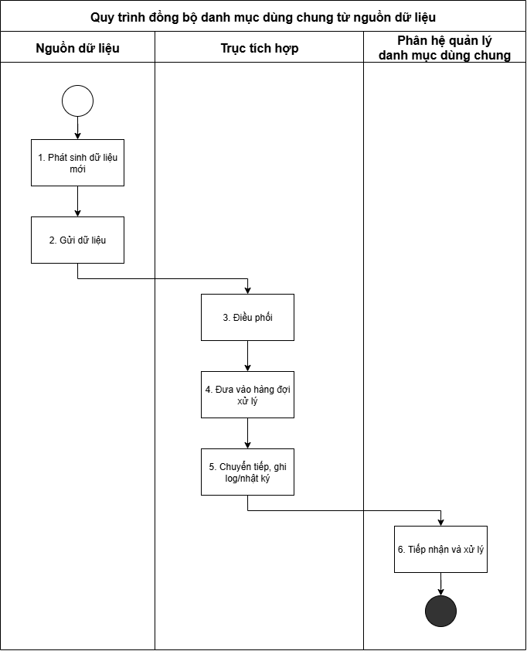
  - Bước 1: Nguồn dữ liệu phát sinh dữ liệu danh mục mới hoặc có thay đổi cần đồng bộ.
  - Bước 2: Nguồn dữ liệu gửi dữ liệu danh mục đến Trục tích hợp để thực hiện đồng bộ theo cấu hình truyền dữ liệu đã thiết lập.
  - Bước 3: Trục tích hợp điều phối yêu cầu đồng bộ.
  - Bước 4: Trục tích hợp đưa yêu cầu vào hàng đợi xử lý, đảm bảo điều phối tuần tự và ổn định tải của hệ thống.
  - Bước 5: Trục tích hợp chuyển tiếp dữ liệu đến Phân hệ quản lý danh mục dùng chung, đồng thời ghi log/nhật ký toàn bộ quá trình xử lý.
  - Bước 6: Phân hệ quản lý danh mục dùng chung tiếp nhận, kiểm tra tính hợp lệ và thực hiện lưu trữ.

Quy trình quản lý danh mục dùng chung.
Là quy trình cho phép tiếp nhận, khai báo và cập nhật các thông tin danh mục dùng chung trong toàn hệ thống, đảm bảo dữ liệu được lưu trữ thống nhất, hợp lệ và sẵn sàng phục vụ các phân hệ nghiệp vụ.
- Đầu vào: Thông tin yêu cầu khai báo/cập nhật danh mục dùng chung.
- Đầu ra: Danh mục dùng chung đã được kiểm tra, lưu trữ và cập nhật thành công trong hệ thống.
- Đối tượng tham gia:
- Quản trị hệ thống.
- Phân hệ quản lý danh mục dùng chung.
- Trục tích hợp
- Quy trình xử lý:
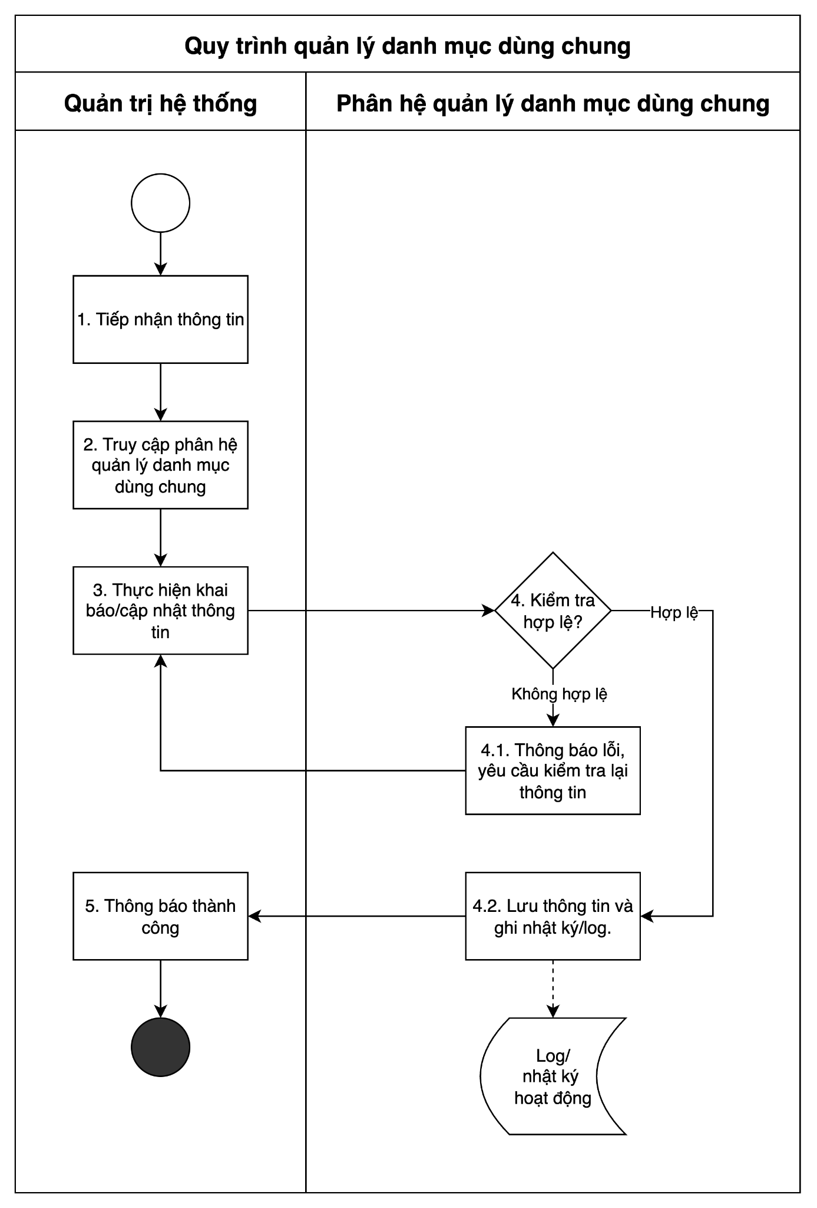
- Bước 1: Quản trị hệ thống nhận yêu cầu khai báo hoặc cập nhật danh mục dùng chung.
- Bước 2: Quản trị hệ thống truy cập vào Phân hệ quản lý danh mục dùng chung thông qua Cổng truy cập tập trung để thực hiện thao tác.
- Bước 3: Quản trị hệ thống thực hiện thêm mới, chỉnh sửa hoặc cập nhật thông tin danh mục trên hệ thống. Khi tạo mới danh mục, hệ thống cho phép khai báo đầy đủ các thuộc tính cấu hình (mã danh mục, tên, mô tả, phạm vi sử dụng, trạng thái, nhóm nghiệp vụ, v.v.) để đảm bảo khả năng mở rộng và tái sử dụng. Sau khi danh mục được tạo thành công, hệ thống tự động sinh và đăng ký API endpoint/API ID tương ứng nhằm phục vụ việc truy xuất, chia sẻ danh mục cho các phân hệ khác.
- Bước 4: Phân hệ quản lý danh mục dùng chung kiểm tra tính hợp lệ của thông tin:
  - Bước 4.1: Nếu thông tin không hợp lệ, hệ thống hiển thị thông báo lỗi và yêu cầu người dùng kiểm tra, nhập lại.
  - Bước 4.2: Nếu thông tin hợp lệ, hệ thống lưu thông tin danh mục và ghi nhật ký/log lịch sử hoạt động.
- Bước 5: Thông báo thành công đến Quản trị hệ thống.

Quy trình quản lý nhật ký hoạt động.
Là quy trình đảm bảo việc ghi nhận, lưu trữ và tra cứu toàn bộ các thao tác, sự kiện phát sinh trong quá trình vận hành phân hệ, phục vụ công tác quản trị, giám sát và kiểm tra khi cần.
- Đầu vào: Các thao tác, sự kiện hoạt động phát sinh của phân hệ quản lý danh mục dùng chung.
- Đầu ra: Nhật ký hoạt động được lưu trữ trong hệ thống và sẵn sàng để tra cứu, hiển thị khi có yêu cầu.
- Đối tượng tham gia: Phân hệ quản lý danh mục dùng chung, Quản trị hệ thống.
- Quy trình xử lý:
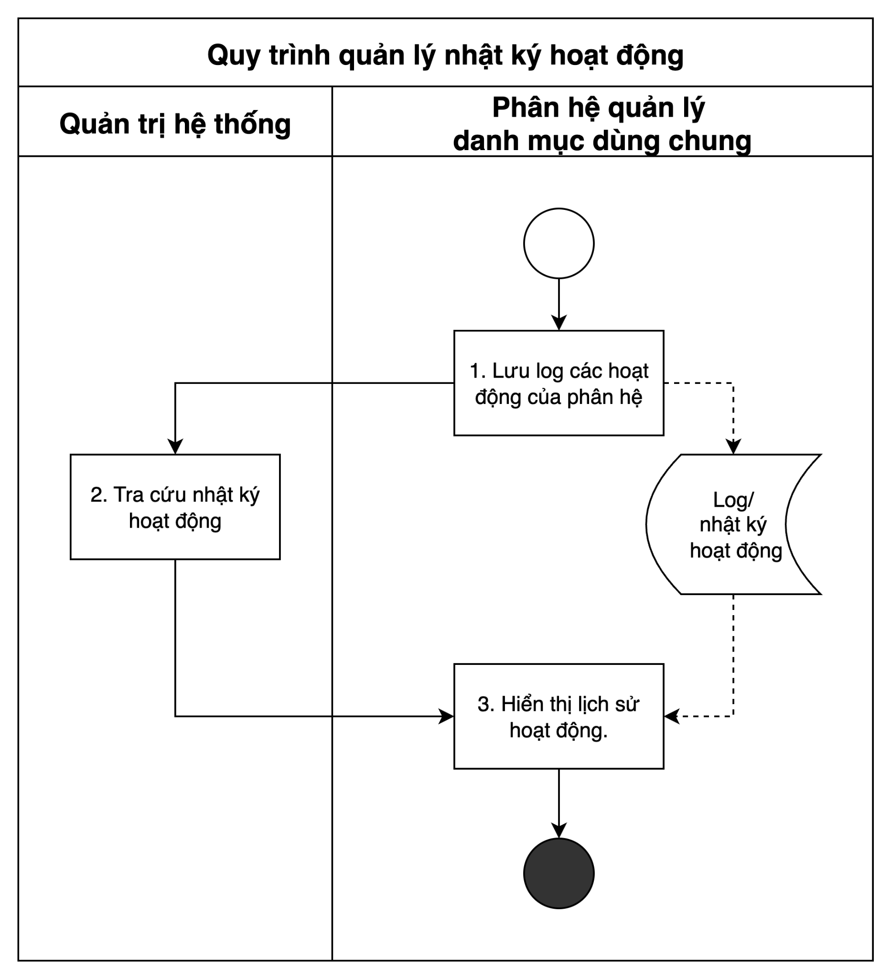
- Bước 1: Phân hệ quản lý nhật ký hoạt động ghi nhận và lưu log của các sự kiện, thao tác trong hệ thống.
- Bước 2: Quản trị hệ thống thực hiện chức năng tra cứu nhật ký hoạt động.
- Bước 3: Hệ thống hiển thị lịch sử hoạt động theo kết quả tra cứu.

Quy trình cung cấp dữ liệu danh mục dùng chung.
Cho phép các phân hệ nghiệp vụ cung cấp dữ liệu danh mục dùng chung thông qua cơ chế tích hợp hệ thống, đảm bảo việc trao đổi dữ liệu diễn ra thống nhất và có kiểm soát.
- Đầu vào: Yêu cầu cung cấp dữ liệu danh mục dùng chung từ một phân hệ khác.
- Đầu ra: Dữ liệu danh mục dùng chung được trả về cho phân hệ yêu cầu.
- Đối tượng tham gia:
  - Phân hệ nội bộ khác (phân hệ có nhu cầu nhận dữ liệu).
  - Phân hệ quản lý danh mục dùng chung.
  - Trục tích hợp.
- Quy trình xử lý:
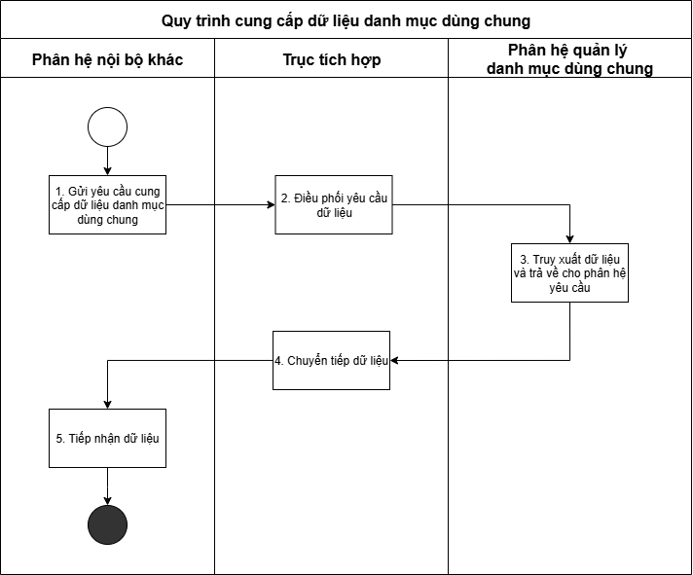
- Bước 1: Phân hệ có nhu cầu nhận dữ liệu danh mục dùng chung gửi yêu cầu đến Trục tích hợp.
- Bước 2: Trục tích hợp tiếp nhận và điều phối yêu cầu dữ liệu đến phân hệ quản lý danh mục.
- Bước 3: Phân hệ quản lý danh mục dùng chung thực hiện truy xuất dữ liệu và trả kết quả về cho trục tích hợp.
- Bước 4: Trục tích hợp chuyển tiếp dữ liệu đã được cung cấp.
- Bước 5: Phân hệ có nhu cầu dữ liệu tiếp nhận dữ liệu và hoàn tất quy trình.

PHẦN III: DANH SÁCH YÊU CẦU CỦA NGƯỜI SỬ DỤNG
STT | Nội dung
A | Quản lý danh mục dùng chung toàn hệ thống
 | Quản lý theo địa lý – hành chính
 | Quản lý theo tổ chức – cơ cấu
 | Quản lý theo tiền tệ - tài chính
 | Quản lý theo doanh nghiệp
 | Quản lý theo nhà đầu tư – cổ đông
 | Quản lý theo thị trường – giao dịch
 | Quản lý theo nghiệp vụ - kinh doanh
 | Quản lý theo nhân sự
 | Quản lý thời gian
 | Quản lý báo cáo – công bố thông tin
 | Quản lý chuẩn hóa – mã hóa
 | Quản lý danh mục khác
 | Quản lý báo cáo
B | Quản lý danh mục dùng chung của phân hệ
 | Danh mục công ty đại chúng
 | Danh mục công ty chứng khoán
 | Danh mục công ty quản lý quỹ
 | Danh mục ngân hàng lưu ký, giám sát
 | Danh mục Quỹ đầu tư chứng khoán
 | Danh mục VPĐD công ty chứng khoán nước ngoài tại Việt Nam
 | Danh mục Chi nhánh công ty chứng khoán nước ngoài tại Việt Nam
 | Danh mục VPĐD công ty quản lý quỹ nước ngoài tại Việt Nam
 | Danh mục Chi nhánh công ty quản lý quỹ nước ngoài tại Việt Nam
 | Danh mục người hành nghề chứng khoán
 | Danh mục Tổ chức kiểm toán được chấp thuận
 | Danh mục kiểm toán viên
 | Danh mục đại lý phân phối chứng chỉ quỹ
 | Nghiệp vụ kinh doanh chứng khoán
 | Lĩnh vực ngành nghề
 | Loại hình công ty (hoặc Doanh nghiệp)
 | Mối quan hệ của người liên quan/cổ đông
 | Dịch vụ cung cấp
 | Sự vụ
 | Trạng thái hoạt động (của công ty)
 | Loại giao dịch của cổ đông
 | Quốc tịch/Quốc gia
 | Tỉnh thành
 | Chức vụ
 | Ngành nghề kinh doanh
 | Loại hình nhà đầu tư
 | Loại cổ đông
 | Loại hình quỹ
 | Mệnh giá cổ phần
 | Loại đại lý
 | Cán bộ UBCK
 | Đối tượng thanh tra
 | Đơn vị trong UBCK
 | Nội dung thanh tra
 | Hành vi vi phạm
 | Hình thức xử phạt
 | Văn bản pháp luật
 | Đơn vị ngoài UBCK
 | Căn cứ thanh tra
 | Tình trạng hoạt động
 | Loại chứng khoán
 | Tiền tệ
 | Trình độ
 | Đơn vị
 | Phòng ban
 | Loại vi phạm
 | Loại báo cáo
 | Loại NĐTNN (Nhà đầu tư nước ngoài)
 | Thành phần hồ sơ
 | Loại Chứng chỉ chuyên môn
 | Loại chứng chỉ hành nghề

PHẦN IV: Ý KIẾN BỔ SUNG CỦA ĐƠN VỊ
............................................................................................................................................................................................................................................................................ ............................................................................................................................................................................................................................................................................
............................................................................................................................................................................................................................................................................ ............................................................................................................................................................................................................................................................................

PHỤ LỤC: CÁC THÔNG TIN CÓ LIÊN QUAN

I. CÁC NGUỒN DỮ LIỆU CẦN THU THẬP ĐỂ PHỤC VỤ QUẢN LÝ:

TT | Nguồn dữ liệu | Loại dữ liệu cần khai thác | Đơn vị cung cấp dữ liệu | Hệ thống thụ hưởng | Tần suất thu thập | Hình thức thu thập | Căn cứ quy định
 | CSDL danh mục dùng chung của Bộ Tài chính | Danh sách quốc gia, địa bàn hành chính | Bộ Công an | Danh mục dùng chung | Khi có dữ liệu mới phát sinh | Thu thập dữ liệu điện tử qua kết nối với nguồn dữ liệu
 | IDS | Danh sách mã chứng khoán | IDS | Danh mục dùng chung | Khi có dữ liệu mới phát sinh | Thu thập dữ liệu điện tử qua kết nối với nguồn dữ liệu
 | SCMS | Danh sách công ty chứng khoán | SCMS | Danh mục dùng chung | Khi có dữ liệu mới phát sinh | Thu thập dữ liệu điện tử qua kết nối với nguồn dữ liệu

II. CÁC DỮ LIỆU CUNG CẤP CHO CÁC ĐƠN VỊ BÊN NGOÀI
Cung cấp danh mục về công ty chứng khoán, danh mục về công ty quản lý quỹ cho CSDL danh mục dùng chung của Bộ Tài chính.

III. CÁC ĐƠN VỊ THỤ HƯỞNG, KHAI THÁC DỮ LIỆU ĐỐI VỚI DỮ LIỆU CỦA ĐƠN VỊ
Mô tả các dữ liệu cung cấp cho đơn vị bên ngoài:
- Đơn vị được cung cấp dữ liệu: Các phân hệ nghiệp vụ trong hệ thống tổng thể công nghệ thông tin của UBCKNN.
- Tần suất thu thập: Thường xuyên.
- Hình thức thu thập: Kết nối trực tiếp tới hệ thống.

IV. NHU CẦU KHAI THÁC DỮ LIỆU CỦA ĐƠN VỊ ĐỐI VỚI DỮ LIỆU CỦA CÁC ĐƠN VỊ KHÁC QUA HỆ THỐNG TỔNG THỂ CNTT PHỤC VỤ QUẢN LÝ, GIÁM SÁT CỦA UBCKNN
STT | Dữ liệu | Phân hệ yêu cầu dữ liệu | Tần suất thu thập
1 | Các thông tin liên quan tới:  - CTCK;  - NHLK, GS;  - CN/VPDD CTCK NN tại Việt Nam. | - Phân hệ thanh tra  - Phân hệ Quản lý Công ty quản lý quỹ và Quỹ đầu tư chứng khoán | Khi phát sinh yêu cầu truy vấn từ Thanh tra
2 | Các thông tin liên quan tới CT QLQ, CN/VPDD QLQ NN tại Việt Nam, Đại lý quỹ | - Phân hệ thanh tra  - Phân hệ quản lý, giám sát nhà đầu tư nước ngoài | Khi phát sinh yêu cầu truy vấn từ Thanh tra
3 | Các thông tin liên quan tới công ty đại chúng (hồ sơ, nhân sự, cổ đông, báo cáo đầu vào…) | Phân hệ thanh tra | Khi phát sinh yêu cầu truy vấn từ Thanh tra
4 | Thông tin cơ bản về nhà đầu tư cá nhân/tổ chức | Phân hệ thanh tra | Khi phát sinh yêu cầu truy vấn từ Thanh tra
5 | Quyết định xử phạt vi phạm VPHC, thông báo của Thanh tra đến các công ty CK | Phân hệ quản lý Công ty chứng khoán | QĐ xử phạt: Khi phát sinh yêu cầu truy vấn từ SCMS  Thông báo: phát sinh thông báo mời từ Thanh tra
6 | Quyết định xử phạt vi phạm VPHC, thông báo của Thanh tra đến các công ty QLQ | Phân hệ Quản lý Công ty quản lý quỹ và Quỹ đầu tư chứng khoán | QĐ xử phạt: Khi phát sinh yêu cầu truy vấn từ FMS  Thông báo: phát sinh thông báo mời từ Thanh tra
7 | Quyết định xử phạt vi phạm VPHC, thông báo của Thanh tra đến các công ty đại chúng | Phân hệ CBTT điện tử (IDS) | QĐ xử phạt: Khi phát sinh yêu cầu truy vấn từ IDS  Thông báo: phát sinh thông báo mời từ Thanh tra
8 | Quyết định xử phạt VPHC người hành nghề | Phân hệ Quản lý Người hành nghề chứng khoán | Khi phát sinh yêu cầu truy vấn từ NHNCK
9 | Quyết định xử phạt VPHC nhà đầu tư | Phân hệ Giám sát giao dịch thị trường | Khi phát sinh yêu cầu truy vấn từ MSS
10 | Thông tin giá đóng cửa của toàn bộ các mã cổ phiếu, trái phiếu, CCQ | - Phân hệ Quản lý Công ty quản lý quỹ và Quỹ đầu tư chứng khoán;  - Phân hệ quản lý Nhà đầu tư nước ngoài;  - Phân hệ thống kê nội bộ. | Hàng ngày
11 | Thông tin các quyết định giải quyết TTHC đã ban hành | - Phân hệ Quản lý Công ty quản lý quỹ và Quỹ đầu tư chứng khoán;  - Phân hệ quản lý công ty chứng khoán. | Khi có dữ liệu mới phát sinh
12 | Danh sách chứng chỉ hành nghề (CCHN) | Phân hệ Quản lý Công ty quản lý quỹ và Quỹ đầu tư chứng khoán | Khi có dữ liệu mới phát sinh hoặc cập nhật
13 | Xác thực thông tin NHNCK (CCCD, CCHN, tên NHNCK, thông tin khác (nếu có)) | - Phân hệ Quản lý Công ty quản lý quỹ và Quỹ đầu tư chứng khoán;  - Phân hệ quản lý công ty chứng khoán. | Khi có dữ liệu mới phát sinh hoặc cập nhật
14 | Thông tin cảnh báo nếu NHN đang cùng lúc làm việc tại nhiều công ty | Phân hệ Quản lý Công ty quản lý quỹ và Quỹ đầu tư chứng khoán | Khi có dữ liệu mới phát sinh
15 | Thông tin chi tiết công ty kiểm toán và kiểm toán viên | Phân hệ Quản lý Công ty quản lý quỹ và Quỹ đầu tư chứng khoán | Khi có dữ liệu mới phát sinh
16 | Công bố thông tin của Đại diện CBTT | Trang CBTT của NĐT NN | Khi có dữ liệu mới phát sinh
17 | Hồ sơ công ty đại chúng | - Phân hệ Giám sát giao dịch thị trường  - Phân hệ quản lý công ty chứng khoán | Hàng ngày hoặc khi có phát sinh dữ liệu
18 | Báo cáo tài chính | - Phân hệ Giám sát giao dịch thị trường  - Phân hệ quản lý công ty chứng khoán | Hàng ngày hoặc khi có phát sinh dữ liệu
19 | Dữ liệu báo có tài chính chi tiết | - Phân hệ Giám sát giao dịch thị trường  - Phân hệ quản lý công ty chứng khoán | Hàng ngày hoặc khi có phát sinh dữ liệu
20 | Hồ sơ NNB, NLQ, CĐL, CĐSL | Phân hệ Giám sát giao dịch thị trường | Hàng ngày hoặc khi có phát sinh dữ liệu
21 | Thông tin công bố của NNB, NLQ, CĐL, CĐSL | Phân hệ Giám sát giao dịch thị trường | Hàng ngày hoặc khi có phát sinh dữ liệu
22 | Thông tin công bố công ty đại chúng | Phân hệ Giám sát giao dịch thị trường | Hàng ngày hoặc khi có phát sinh dữ liệu
23 | Thông tin hồ sơ đề nghị cấp mới, cấp lại CCHN | Phân hệ Quản lý Người hành nghề chứng khoán | Hàng ngày hoặc khi có phát sinh dữ liệu
24 | Công bố thông tin của CTCK, CN CTCK nước ngoài tại Việt Nam | Phân hệ công bố thông tin điện tử (IDS) | Khi có dữ liệu mới phát sinh
25 | Danh sách ngân hàng lưu ký, Giám sát | Phân hệ quản lý công ty quản lý quỹ và quỹ đầu tư | Khi có dữ liệu mới phát sinh
26 | Thông tin cơ bản của Ngân hàng lưu ký, Giám sát | Phân hệ quản lý công ty quản lý quỹ và quỹ đầu tư | Khi có dữ liệu mới phát sinh
27 | Thông tin Chứng thư số của ngân hàng lưu ký, Giám sát | Phân hệ quản lý công ty quản lý quỹ và quỹ đầu tư | Khi có dữ liệu mới phát sinh
28 | Dữ liệu xác thực thông tin các báo cáo | Phân hệ Giám sát giao dịch thị trường | Khi có dữ liệu mới phát sinh
29 | Dữ liệu danh mục dùng chung | Tất cả các phân hệ trong hệ thống công nghệ thông tin phục vụ Giám sát quản lý UBCKNN | Khi có dữ liệu mới phát sinh
30 | Dữ liệu báo cáo thống kê | Cổng thông tin điện tử | Hàng tháng

V. DANH SÁCH CÁC YÊU CẦU NGHIỆP VỤ CHƯA CÓ VĂN BẢN QUY ĐỊNH LÀM CƠ SỞ CHO VIỆC ĐƯA RA YÊU CẦU NGHIỆP VỤ
Không có

